個案研討： 自撞電桿

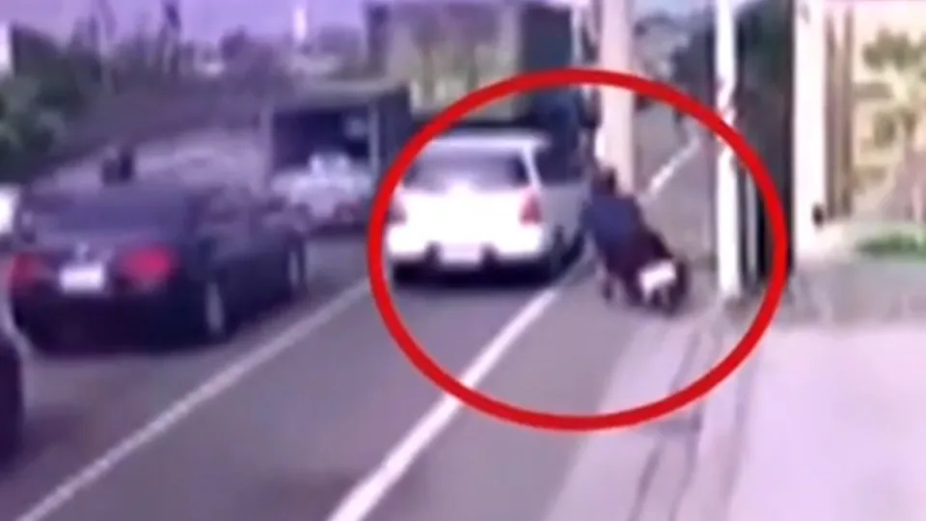
以下為一則新聞報導，請就此事件加以評論：
- 高雄一名女騎士騎在慢車道，疑似一輛白色轎車突然右切導致騎士必須往右閃，機車移動到外面的邊線，也就是非車道區，撞上前方的電線桿，人車重摔倒地，報案後，警方初判表認為另一方當事人是電桿，但是電桿沒發現肇事的因素，也就是騎士自己要負責，女騎士傻眼，沒看過另一方當事人寫電桿過，也認為自小客車突然右切應該有肇責。
女騎士報警，初判表讓她傻眼，警方認為，女騎士沒有注意車前狀況，另一方當事人寫的是電桿，責任方面寫沒有發現疏失，女騎士無法接受，回到車禍地點再找其他監視器，不滿白車開到一半突然右切。民眾：「鬼切他沒有打燈。」
她怕撞到也跟著往右移動，在閃車情況下，才會撞到電線桿。 (2024/05/02 東森新聞網)

傳統觀點

- 記者：「當時女騎士就是騎在這裡，一直跟在白色轎車的旁邊，她完全沒注意到前方有這個電線桿，因此撞上。」
- 東森新聞記者vs.其他騎士：「上個月才發生兩三件大車禍，還有死人，（有撞到電線桿的嗎），有一輛重機跟汽車在這邊燒掉了，（肇事是電桿你有看過這種的嗎），警方判斷也不是正確的啦。」

- 警方說因為不知道自小客車，有沒有使用方向燈要轉彎或是停車，所以無法確認有無違規，受傷騎士超不滿，如果沒有自小客車突然靠近怎麼會車禍，初判表上寫當事另一方是電桿，更是令人啼笑皆非。

- 「太誇張啦，電線桿是死(沒生命)的啊，為什麼它會是駕駛。」交通大隊交安組警務員說：「若交通事故僅有一個當事人，另一個當事人則填記為無或物，本件因無第二當事人，依規定填記「電桿」。

人性化設計觀點

本事故的主要原因，請不要怪罪什麼閃車啦、自己不看清楚啦、突然靠近啦、鬼切啦、有人違規啦、沒有打方向燈啦……這些都不是重點，問題是為什麼道路中間會有電線桿？事故的原因顯然是道路設計的問題，難怪會事故不斷！

為什麼員警會在交通事故單填上電線桿？當然，電線桿本身不是生物不會移動，好像很好笑，但員警也不過是依規定這樣填的。如果真的要追究原因，恐怕是設置電線桿的單位、核准電線桿設置的單位，才該負責的吧！如果硬要說那是非車道區，恐怕有些牽強吧，因為一旦有狀況，撞上電線桿是必然的結果！以人性化設計的觀點來看，慢車道的邊線上也不應該有電線桿，所以一定要把電線桿移位，至少要移到道路的最旁邊，如果實在沒有足夠空間，難免會影響到交通的話，還要在線桿下方塗上明顯標示並加包上軟質護墊，以防碰撞並減少碰撞後的損害。

為什麼像現在這樣的設計和施工可以通過審查和驗收？要修改什麼規定才能避免？其他地方還有沒有類似的問題？要怎樣才能引起主管單位的重視？為什麼第二當事人是「物」也列入規定並習以為常？……這些都需要檢討。

同學們，針對本議題你還有什麼看法？請提出分享討論。

